Beispiel
Keine CB eingetragen: Werksebene Aggregationsebenen werden angezeigt
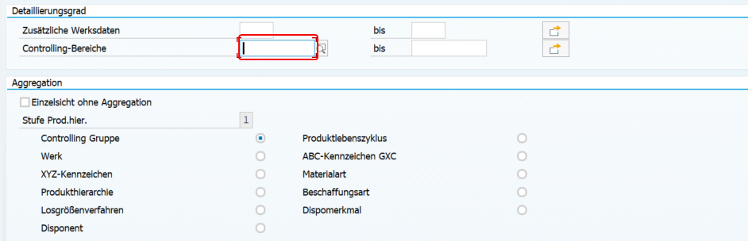
Controlling-Bereich mit CB-Materialstamm ohne Dispobereich: Werksebene und (CB) Aggregationsebenen werden angezeigt
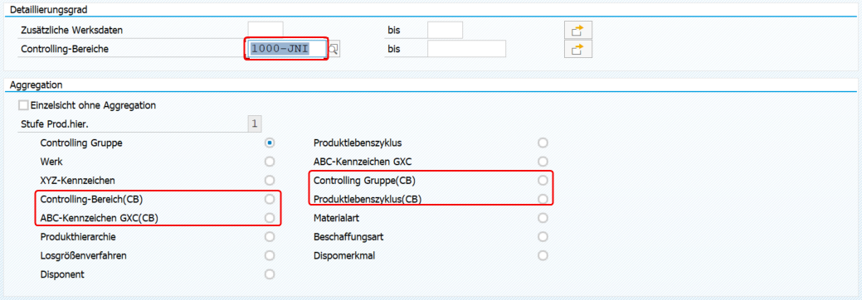 Controlling-Bereich mit CB-Materialstamm und Dispobereich: Werksebene, (CB) und
(DB) Aggregationsebenen werden angezeigt
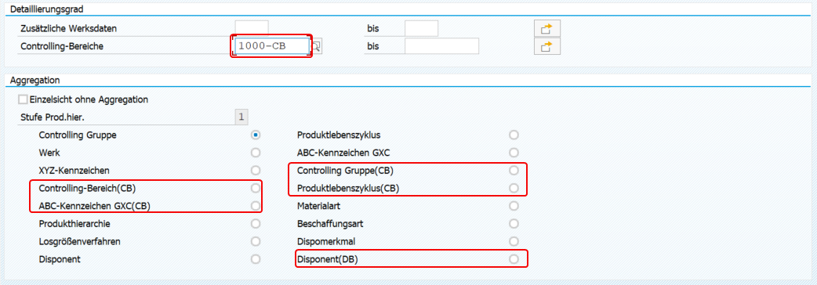

Controlling-Bereich ohne CB-Materialstamm: Werksebene
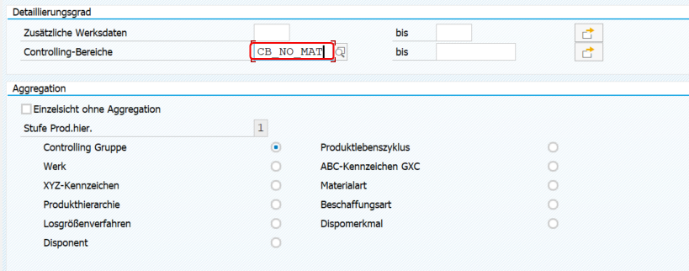

Wenn ein Stern oder auch mehrere Controlling-Bereiche eingetragen werden, dann werden die Aggregationsebenen (CB) nur angezeigt, wenn ALLE Controlling-Bereiche einen Materialstamm haben.
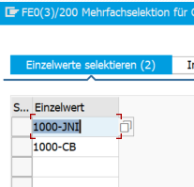
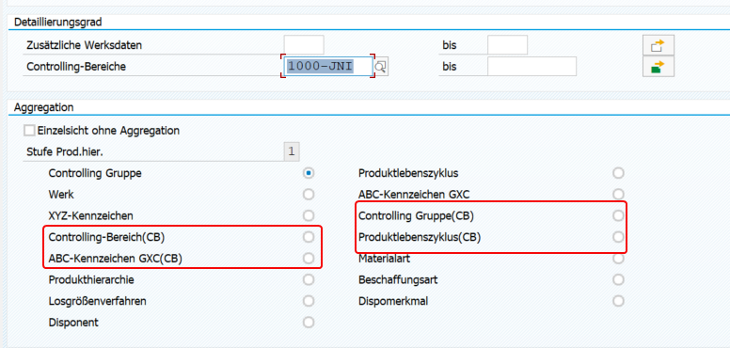
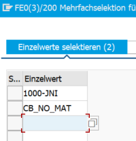
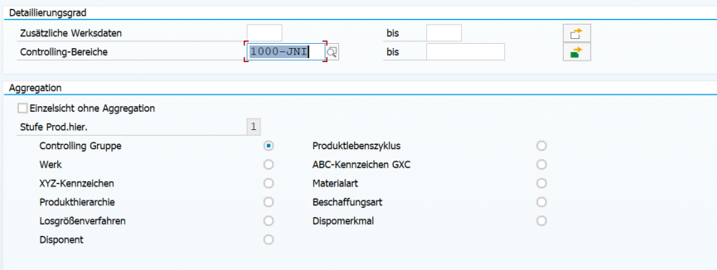

Die Aggregationsebenen (DB) wird nur angezeigt, wenn ALLE Controlling-Bereiche einen Materialstamm haben und auf Basis eines Dispobereichs sind.
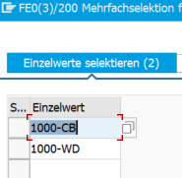
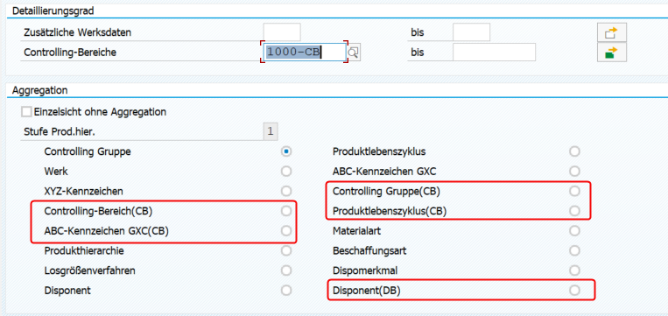

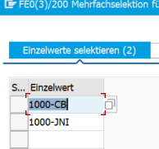
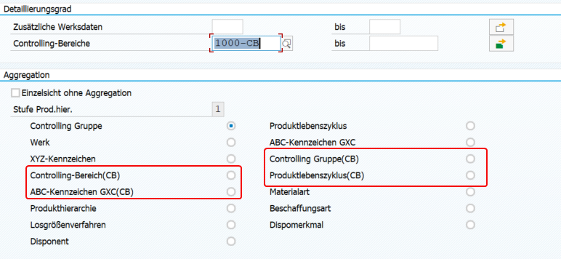

Da es Controlling-Bereiche ohne Materialstamm und ohne Dispobereich gibt, werden die Aggregationsebenen (CB) und (DB) nicht angezeigt.
